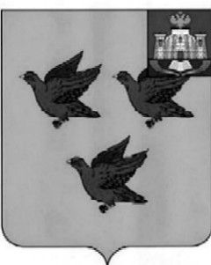

РОССИЙСКАЯ ФЕДЕРАЦИЯ

ОРЛОВСКАЯ ОБЛАСТЬ

АДМИНИСТРАЦИЯ ГОРОДА ЛИВНЫ

ПОСТАНОВЛЕНИЕ
15 апреля 2026 года № 57
г. Ливны

О внесении изменений в постановление
главы администрации города Ливны
от 1 декабря 2006 года №43 «О
нормативах потребления
коммунальных услуг»

В целях поддержания нормативной правовой базы
в актуальном состоянии администрация города Ливны п о с т а н о в л я е т:
1. Внести в постановление главы администрации города Ливны от 1 декабря 2006 года №43 «О нормативах потребления коммунальных услуг» следующие изменения:
1) пункт 4 признать утратившим силу;
2) в приложении:
- таблицу «нормативы потребления тепловой энергии» изложить в следующей редакции:
«Нормативы потребления тепловой энергии

Наименование коммунальной услуги | Единица измерения | Норма расхода
Центральное отопление на 1 кв. м общей площади | Г/кал | 0,2 в год

- таблицы «вывоз бытовых отходов» и «водопотребление и водоотведение» признать утратившими силу.
2. Опубликовать настоящее постановление в газете «Ливенский вестник» и разместить на официальном сайте администрации города Ливны.

Исполняющий обязанности
главы города С.А. Барыбин

